ГОСТИ Неизвестно

Фото:1FBngNB36pA
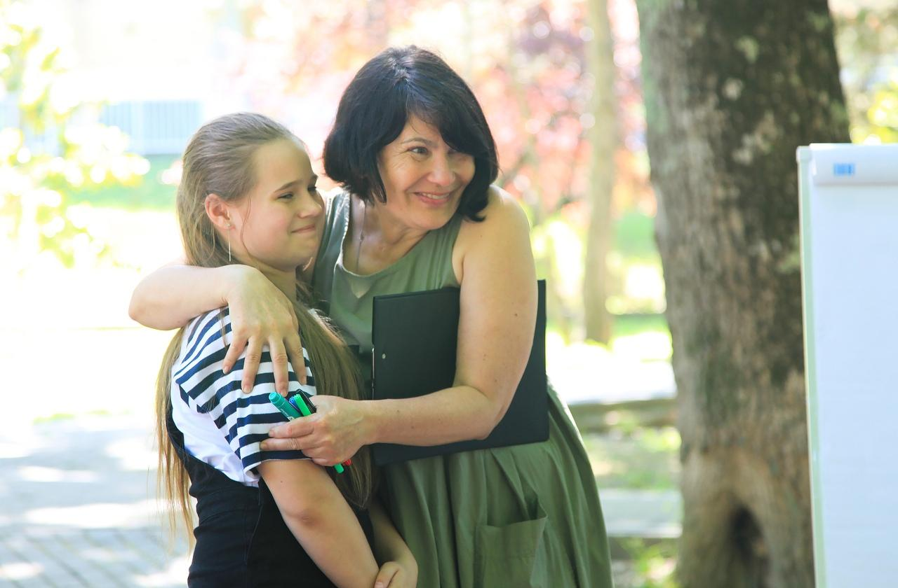1FBngNB36pA
Комментарий: Фото:1FBngNB36pA
Наименование папки: ГОСТИ Неизвестно

Фото:48372195 348093239353931 7370183606720790528 o
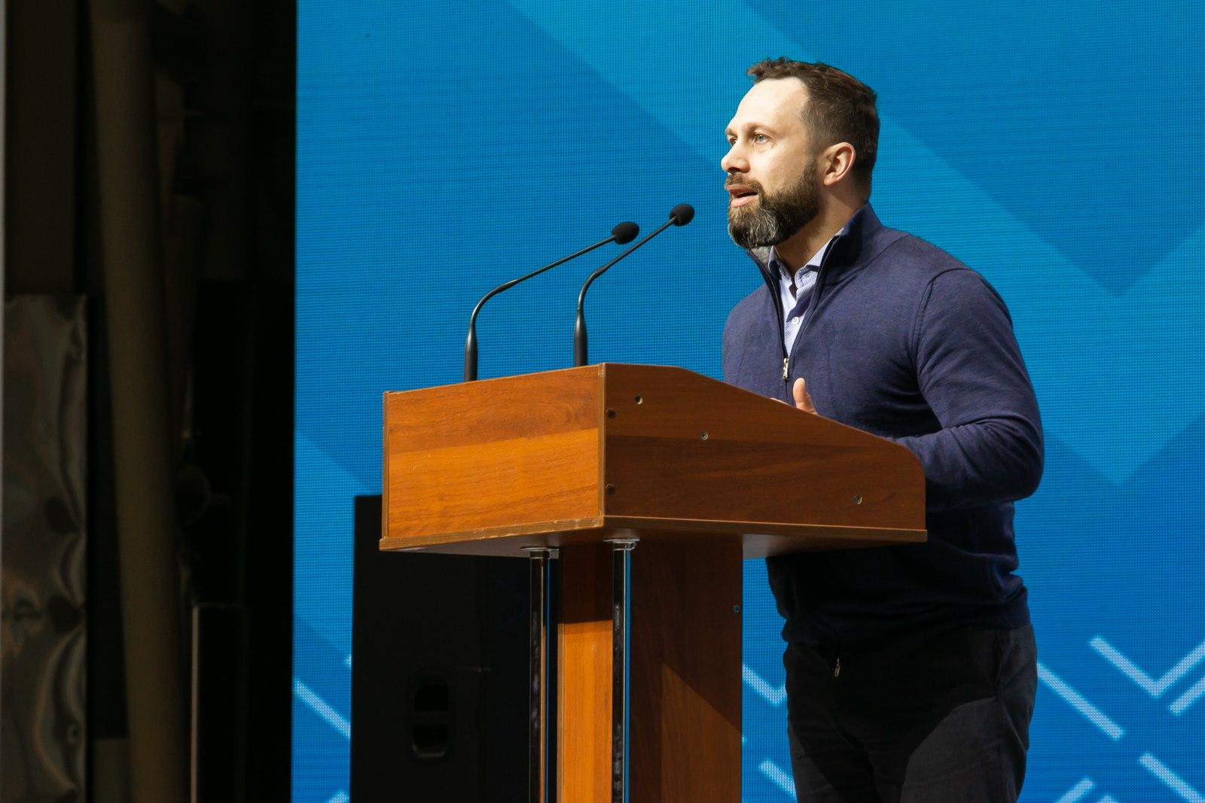48372195 348093239353931 7370183606720790528 o
Комментарий: Фото:48372195 348093239353931 7370183606720790528 o
Наименование папки: ГОСТИ Неизвестно

Фото:48372899 348093252687263 5173999290191708160 o
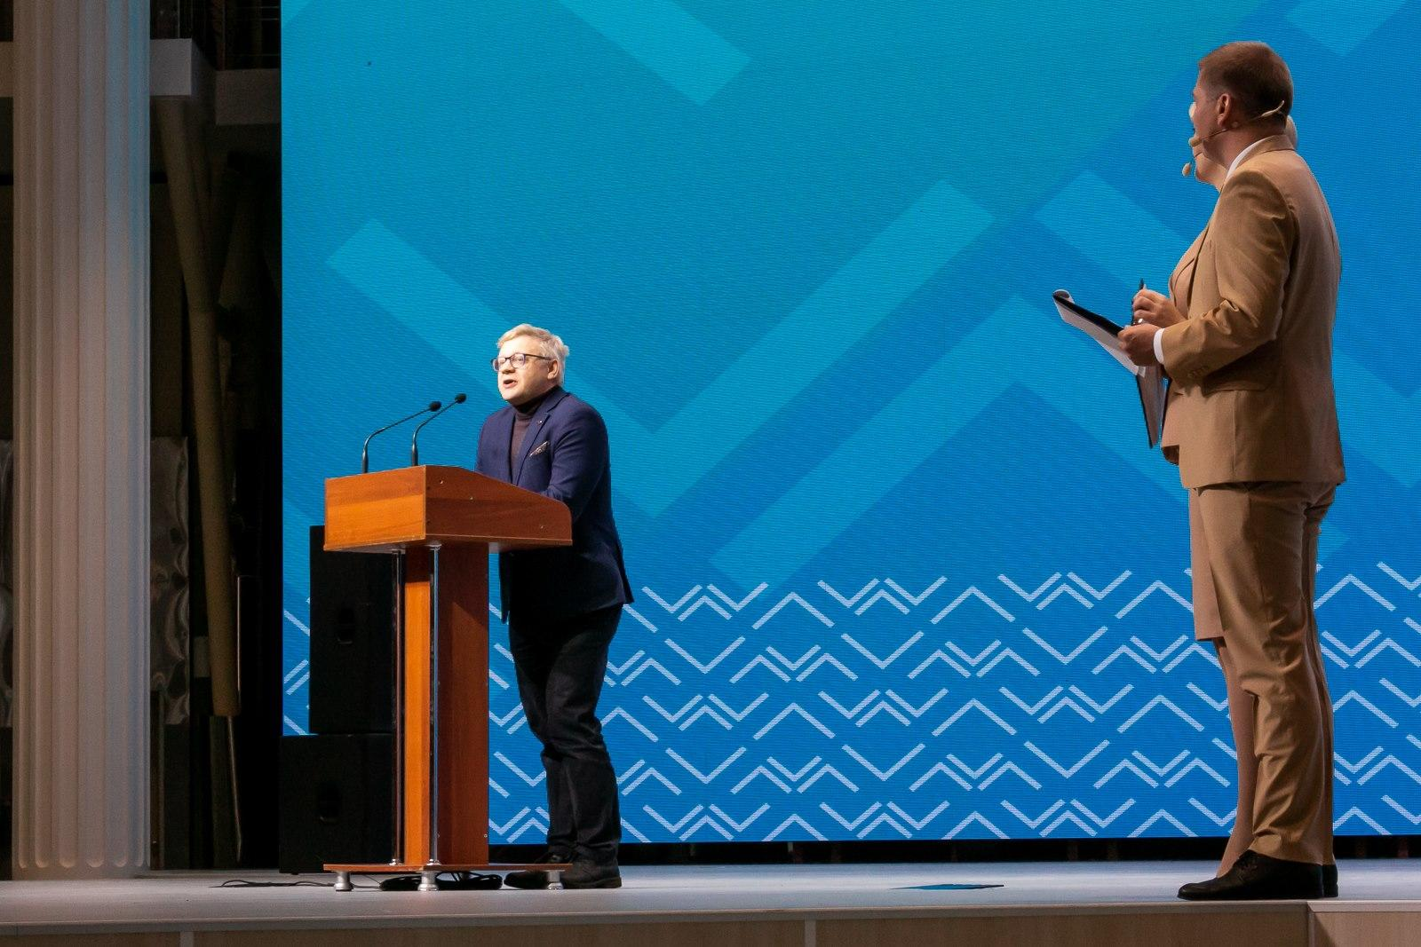48372899 348093252687263 5173999290191708160 o
Комментарий: Фото:48372899 348093252687263 5173999290191708160 o
Наименование папки: ГОСТИ Неизвестно

Фото:4upgYJoQ1MY
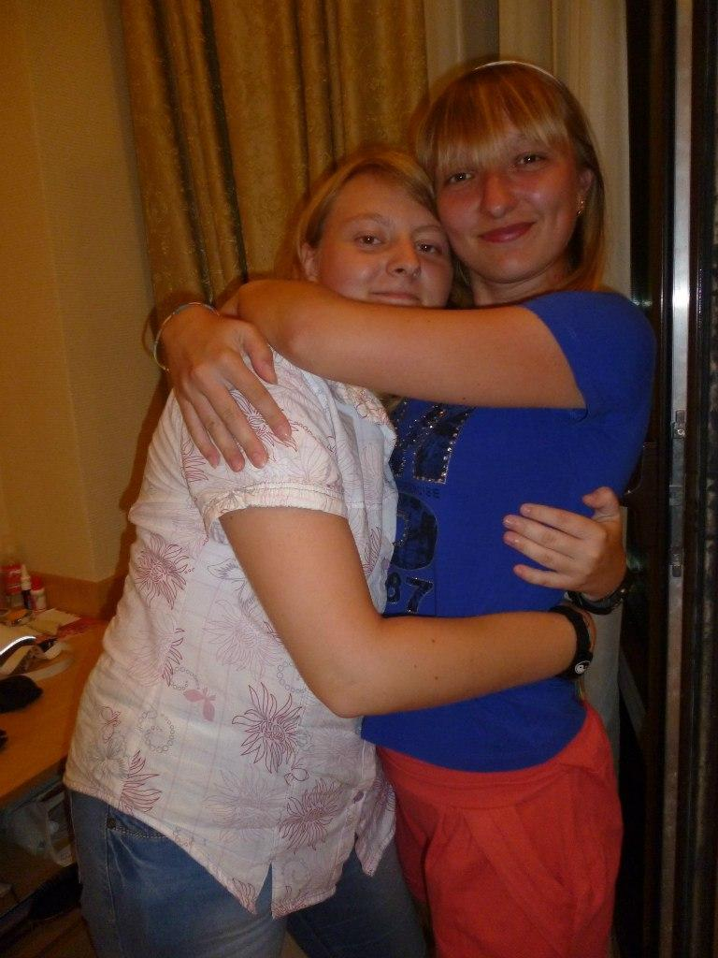4upgYJoQ1MY
Комментарий: Фото:4upgYJoQ1MY
Наименование папки: ГОСТИ Неизвестно

Фото:57597613 420908788739042 5234873433635946496 o
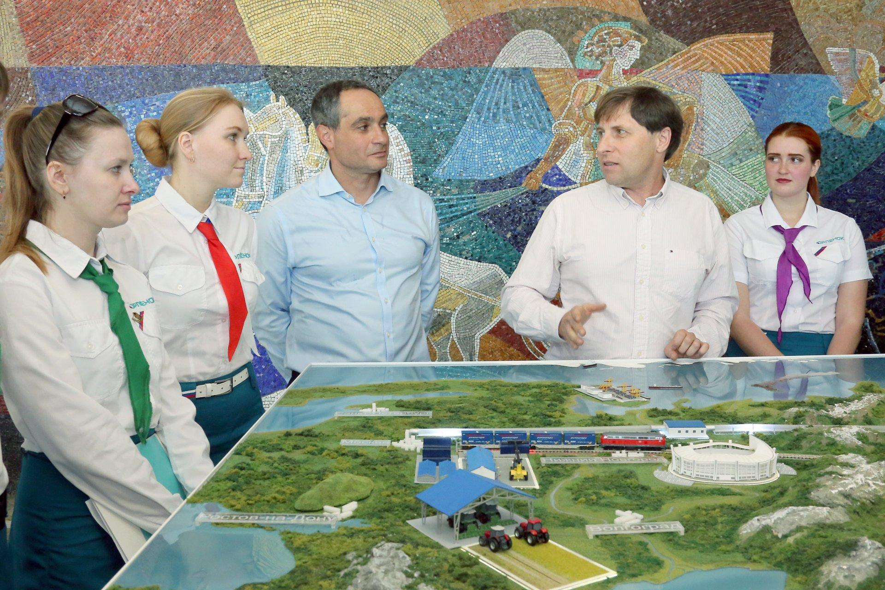57597613 420908788739042 5234873433635946496 o
Комментарий: Фото:57597613 420908788739042 5234873433635946496 o
Наименование папки: ГОСТИ Неизвестно

Фото:57852574 420908325405755 1025565536618020864 o
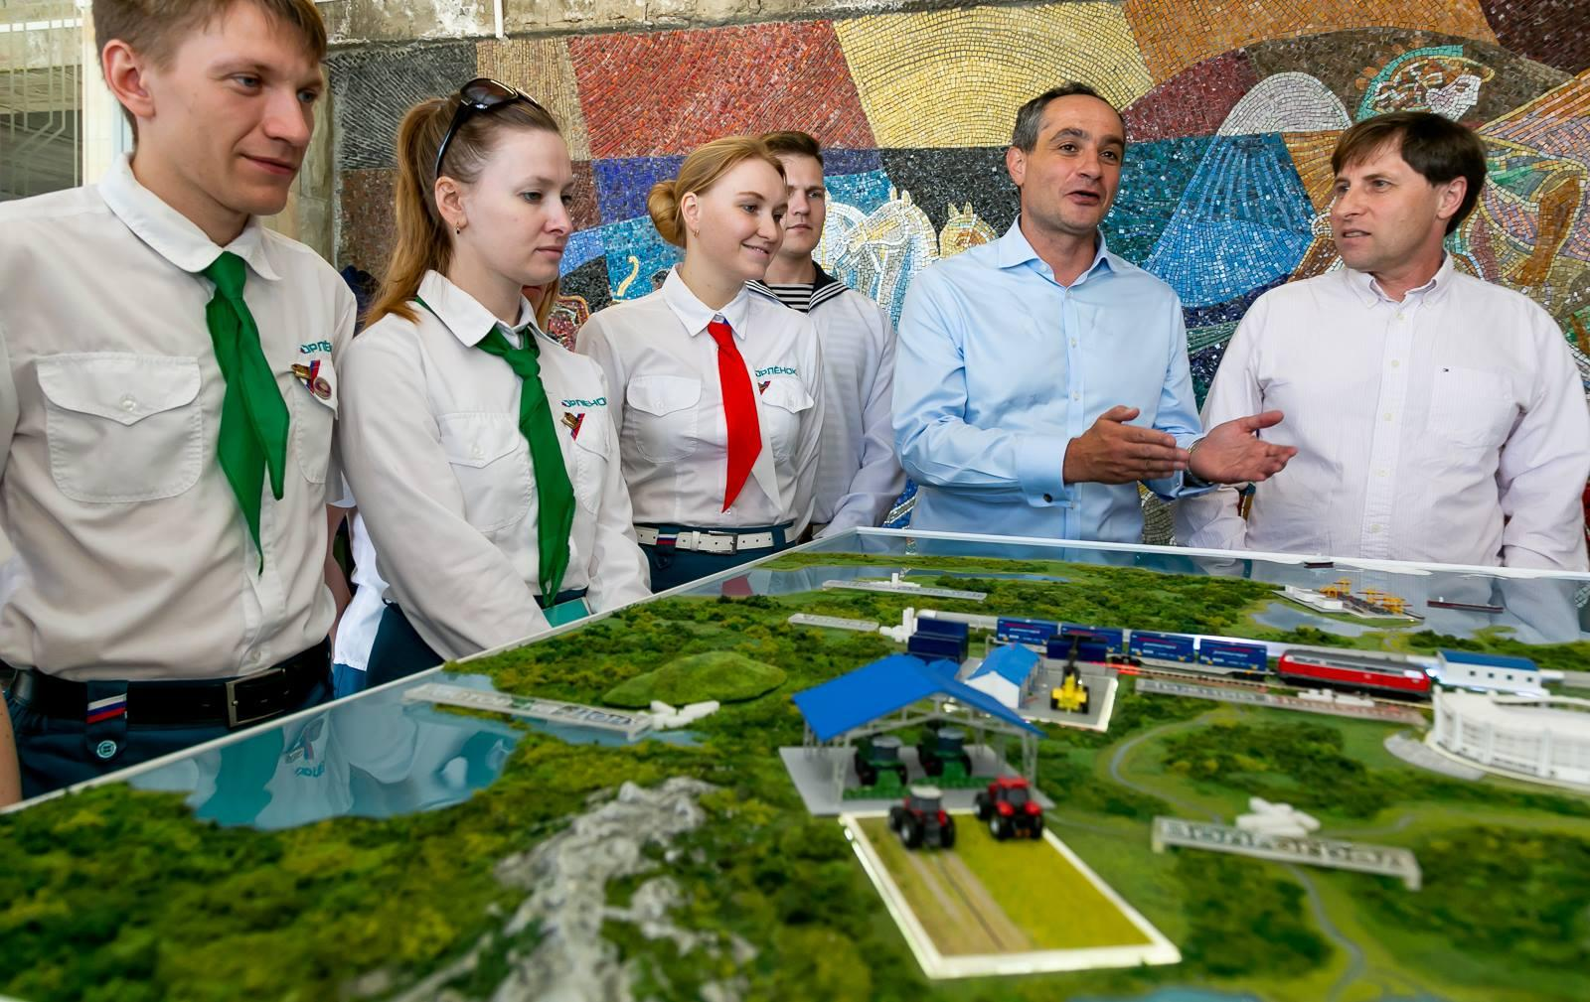57852574 420908325405755 1025565536618020864 o
Комментарий: Фото:57852574 420908325405755 1025565536618020864 o
Наименование папки: ГОСТИ Неизвестно

Фото:61166480 442042793292308 2040589724548071424 n
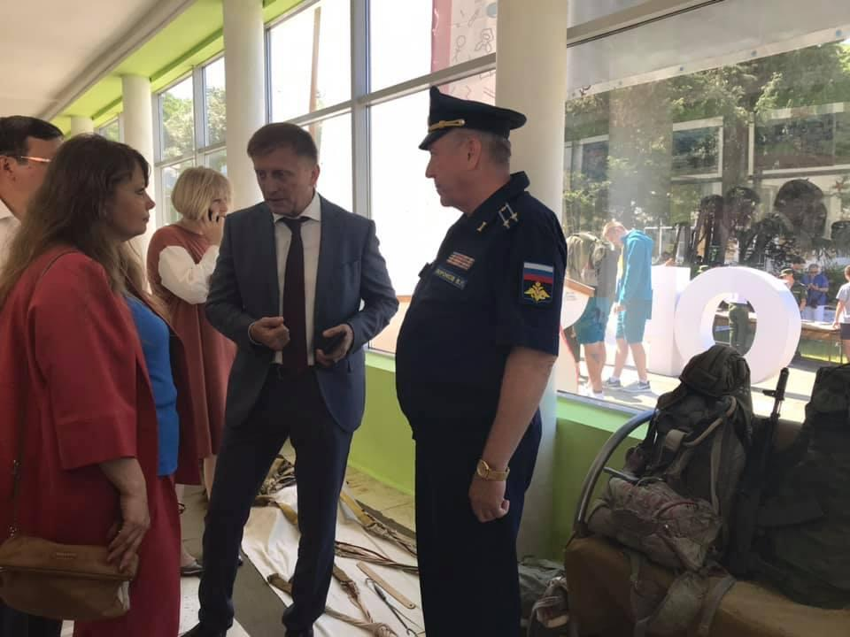61166480 442042793292308 2040589724548071424 n
Комментарий: Фото:61166480 442042793292308 2040589724548071424 n
Наименование папки: ГОСТИ Неизвестно

Фото:61171749 442043069958947 8638666678214852608 n
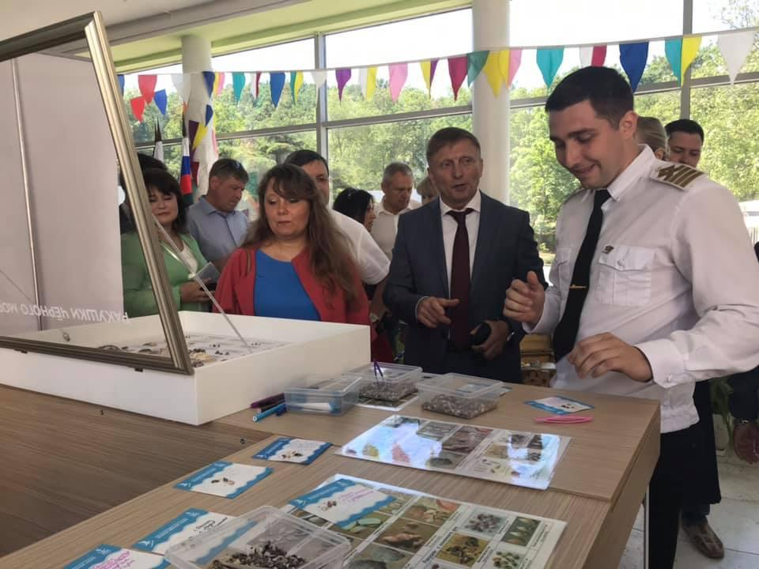61171749 442043069958947 8638666678214852608 n
Комментарий: Фото:61171749 442043069958947 8638666678214852608 n
Наименование папки: ГОСТИ Неизвестно

Фото:61193340 442042913292296 2300309862975799296 n
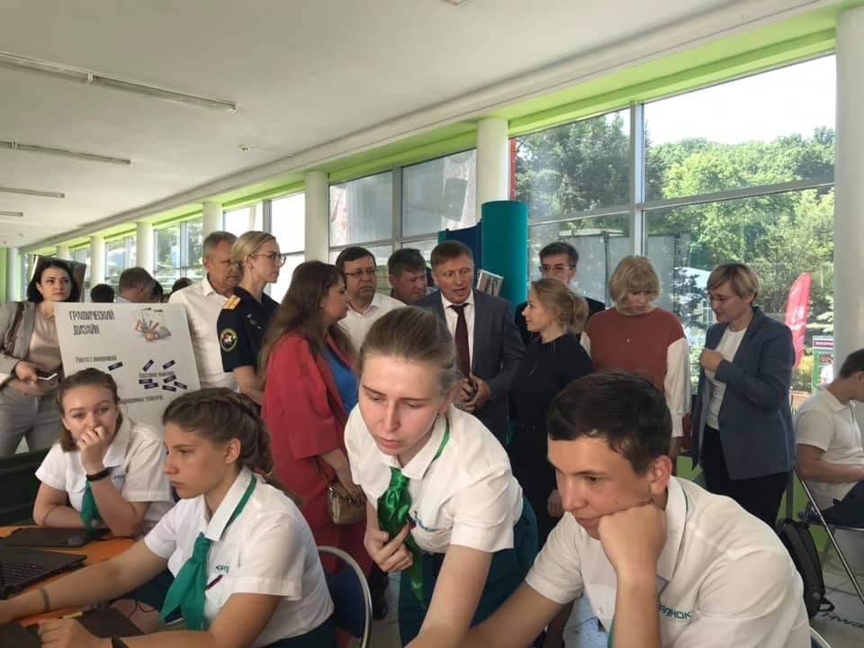61193340 442042913292296 2300309862975799296 n
Комментарий: Фото:61193340 442042913292296 2300309862975799296 n
Наименование папки: ГОСТИ Неизвестно

Фото:61316483 442043093292278 2406211485773594624 n
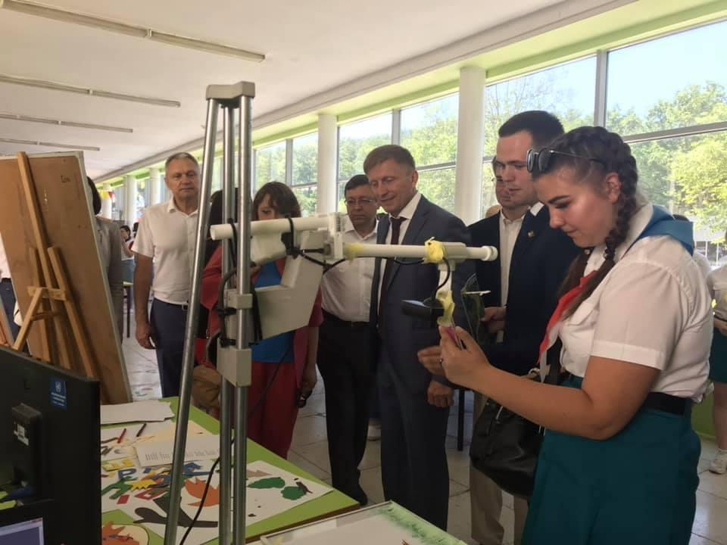61316483 442043093292278 2406211485773594624 n
Комментарий: Фото:61316483 442043093292278 2406211485773594624 n
Наименование папки: ГОСТИ Неизвестно

Фото:61427181 442042976625623 8129028328477687808 n
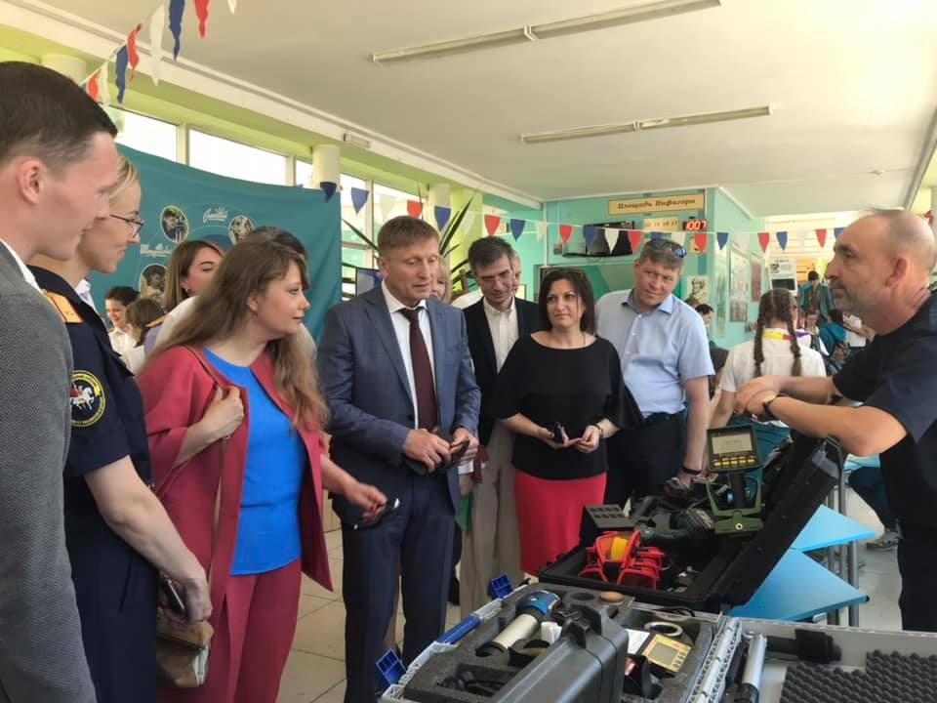61427181 442042976625623 8129028328477687808 n
Комментарий: Фото:61427181 442042976625623 8129028328477687808 n
Наименование папки: ГОСТИ Неизвестно

Фото:61442492 442042873292300 7219260045077250048 n
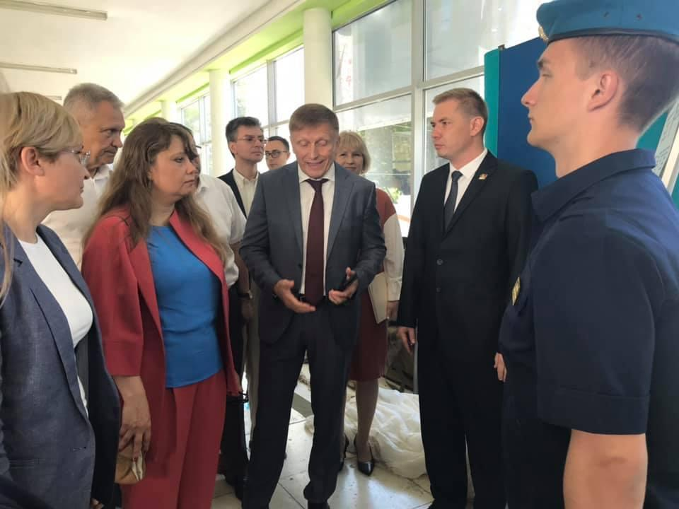61442492 442042873292300 7219260045077250048 n
Комментарий: Фото:61442492 442042873292300 7219260045077250048 n
Наименование папки: ГОСТИ Неизвестно

Фото:61546505 442042796625641 2442735209053945856 n
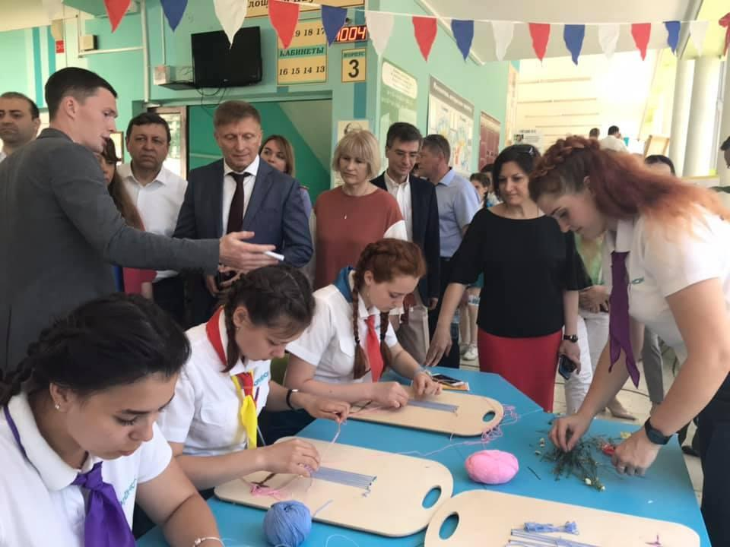61546505 442042796625641 2442735209053945856 n
Комментарий: Фото:61546505 442042796625641 2442735209053945856 n
Наименование папки: ГОСТИ Неизвестно

Фото:61564640 439345126895408 5140701899099471872 n
61564640 439345126895408 5140701899099471872 n
Комментарий: Фото:61564640 439345126895408 5140701899099471872 n
Наименование папки: ГОСТИ Неизвестно

Фото:61588772 442042949958959 6642492589159219200 n
61588772 442042949958959 6642492589159219200 n
Комментарий: Фото:61588772 442042949958959 6642492589159219200 n
Наименование папки: ГОСТИ Неизвестно

Фото:69451225 2382912401816265 7114687053232603136 o
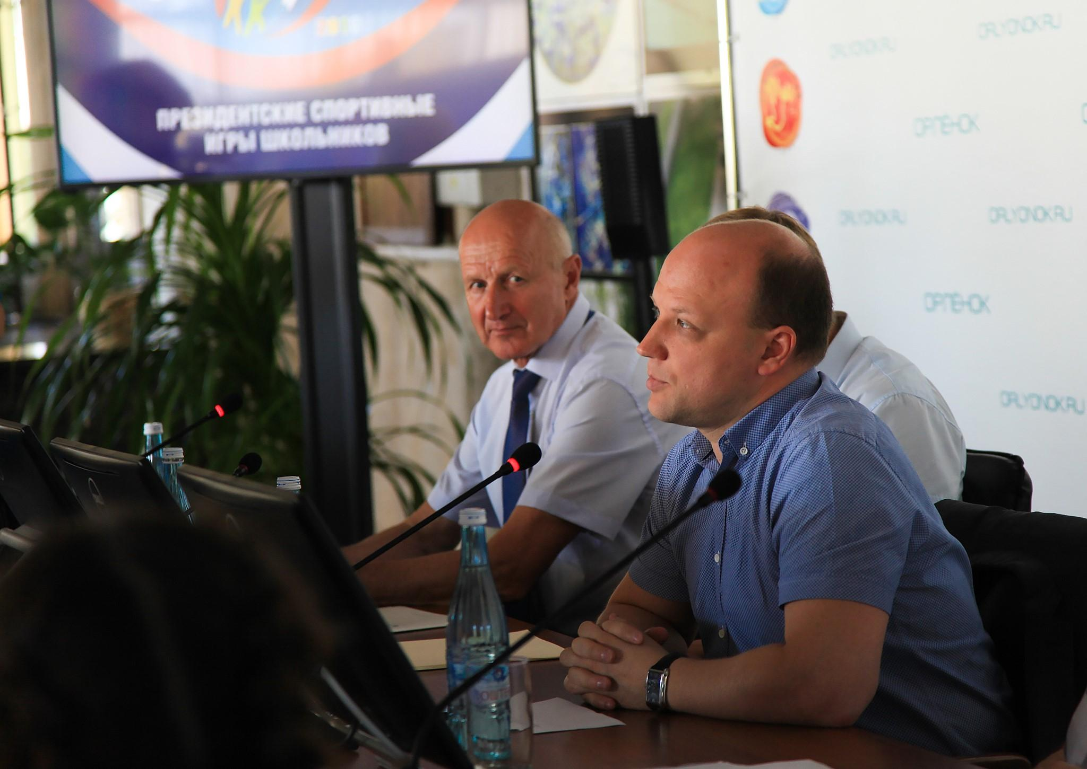69451225 2382912401816265 7114687053232603136 o
Комментарий: Фото:69451225 2382912401816265 7114687053232603136 o
Наименование папки: ГОСТИ Неизвестно

Фото:70330992 2382912668482905 1948858182407290880 o
70330992 2382912668482905 1948858182407290880 o
Комментарий: Фото:70330992 2382912668482905 1948858182407290880 o
Наименование папки: ГОСТИ Неизвестно

Фото:70587822 2382549618519210 8623093667965435904 o
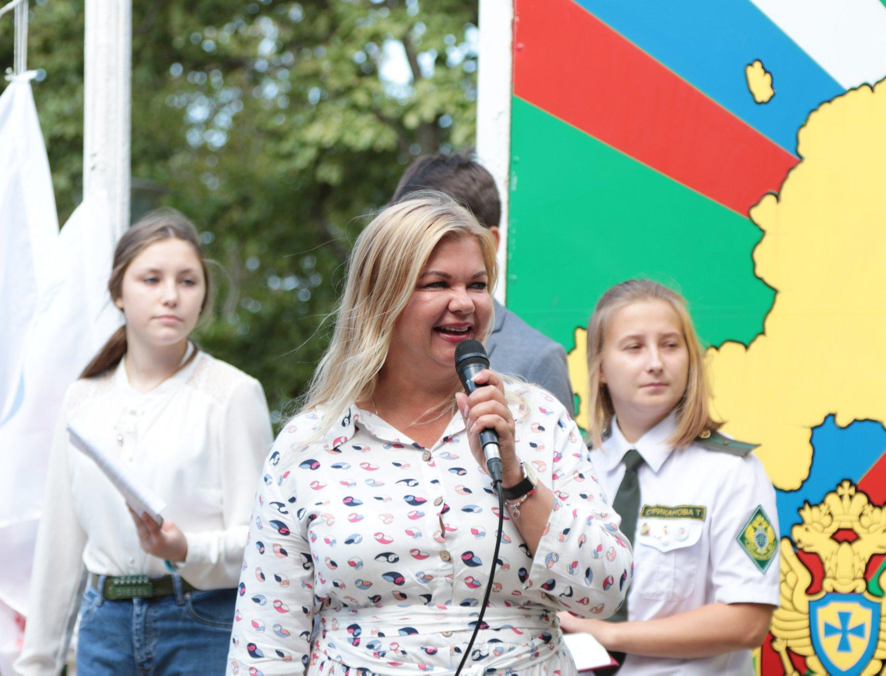70587822 2382549618519210 8623093667965435904 o
Комментарий: Фото:70587822 2382549618519210 8623093667965435904 o
Наименование папки: ГОСТИ Неизвестно

Фото:8Nkyub FFEk
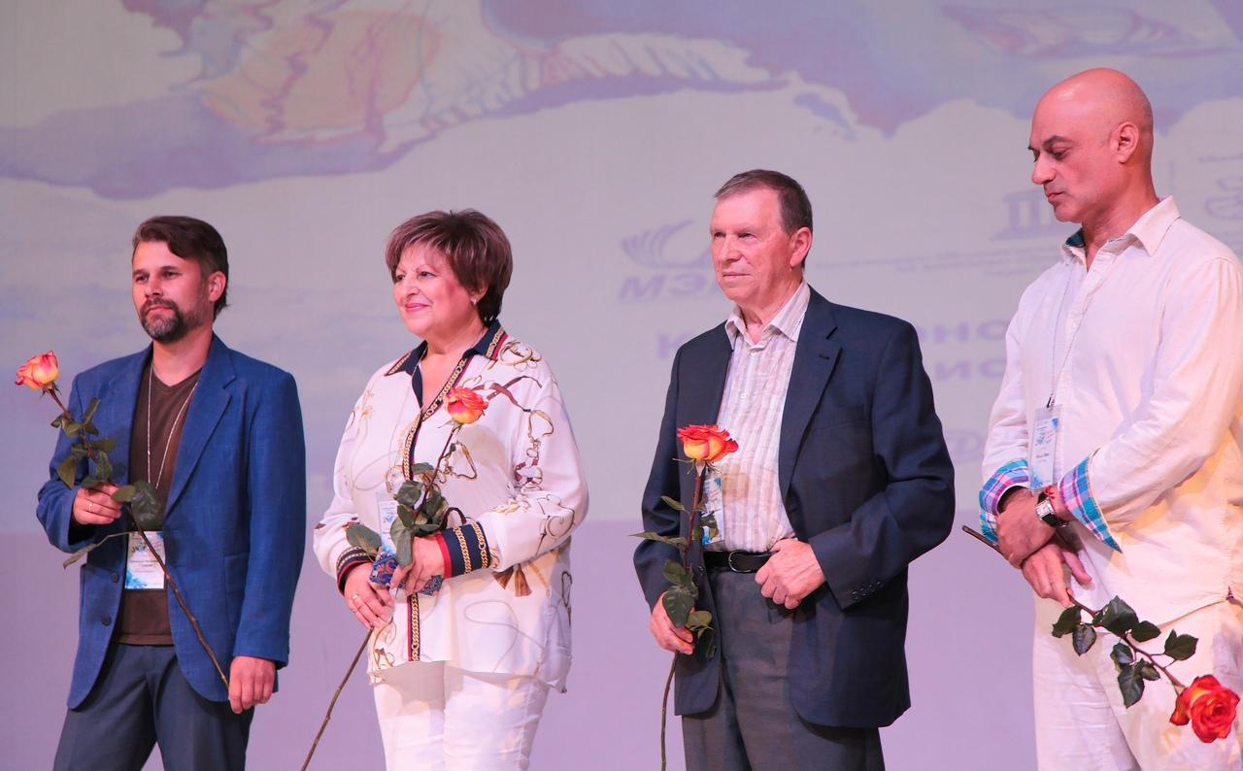8Nkyub FFEk
Комментарий: Фото:8Nkyub FFEk
Наименование папки: ГОСТИ Неизвестно

Фото:AeazwdjD1hs
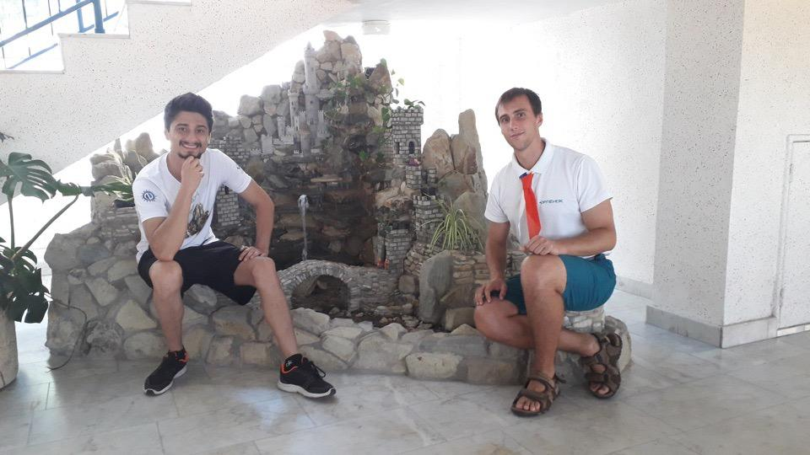AeazwdjD1hs
Комментарий: Фото:AeazwdjD1hs
Наименование папки: ГОСТИ Неизвестно

Фото:B ajABa4k3g
B ajABa4k3g
Комментарий: Фото:B ajABa4k3g
Наименование папки: ГОСТИ Неизвестно

Фото:CZf uZSghAE
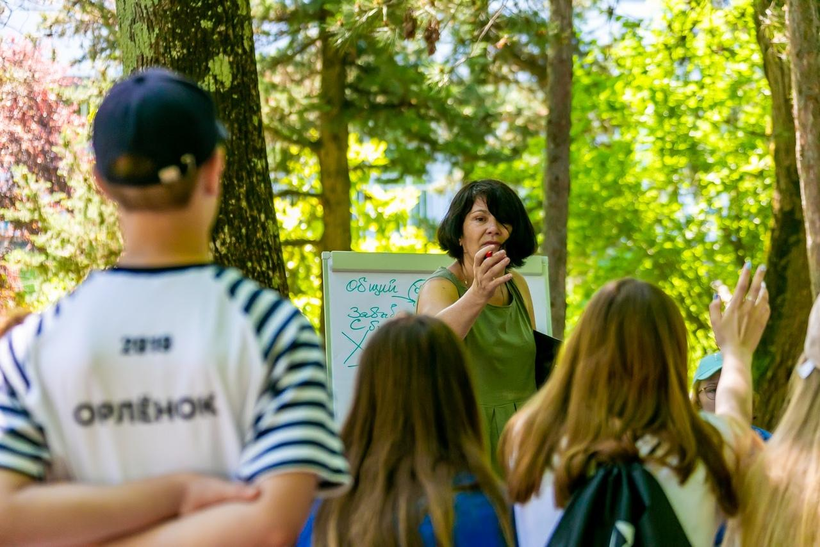CZf uZSghAE
Комментарий: Фото:CZf uZSghAE
Наименование папки: ГОСТИ Неизвестно

Фото:cZ kTR3bQ 4
cZ kTR3bQ 4
Комментарий: Фото:cZ kTR3bQ 4
Наименование папки: ГОСТИ Неизвестно

Фото:feecy0TAt00
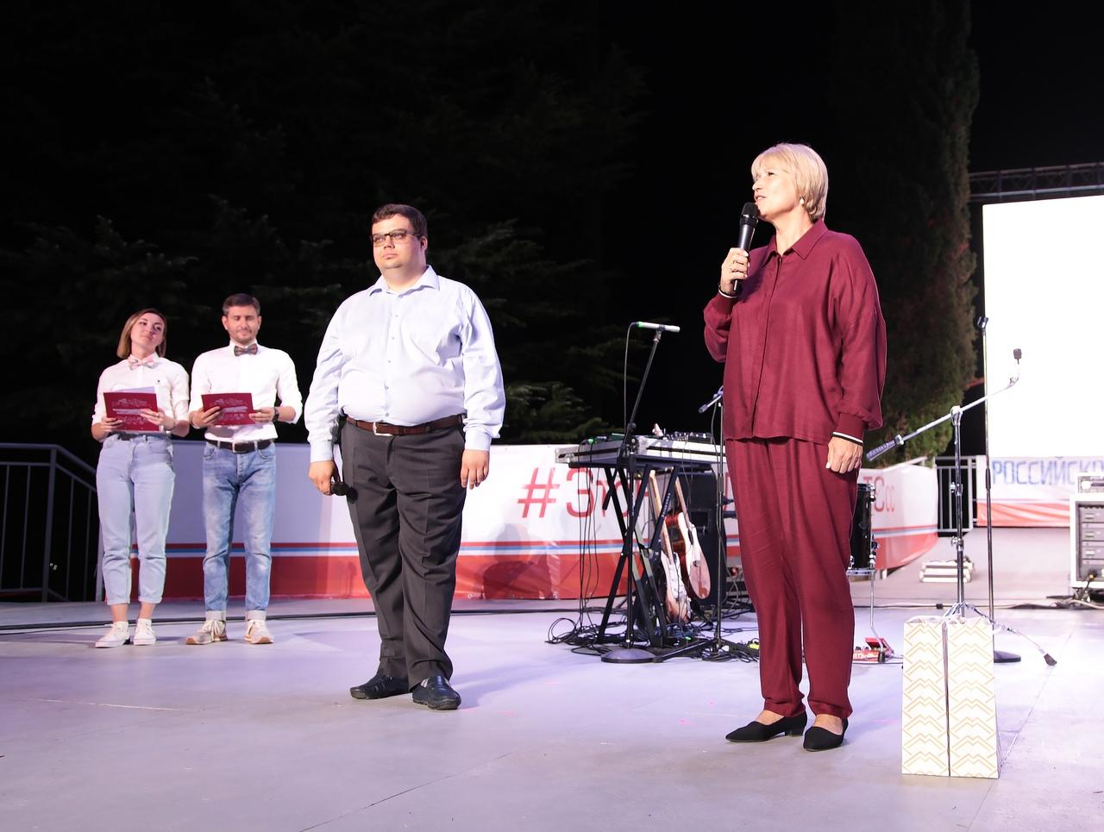feecy0TAt00
Комментарий: Фото:feecy0TAt00
Наименование папки: ГОСТИ Неизвестно

Фото:h5jN5QnCmX4
h5jN5QnCmX4
Комментарий: Фото:h5jN5QnCmX4
Наименование папки: ГОСТИ Неизвестно

Фото:Hd1bR9ZgLrI
Hd1bR9ZgLrI
Комментарий: Фото:Hd1bR9ZgLrI
Наименование папки: ГОСТИ Неизвестно

Фото:i (1)
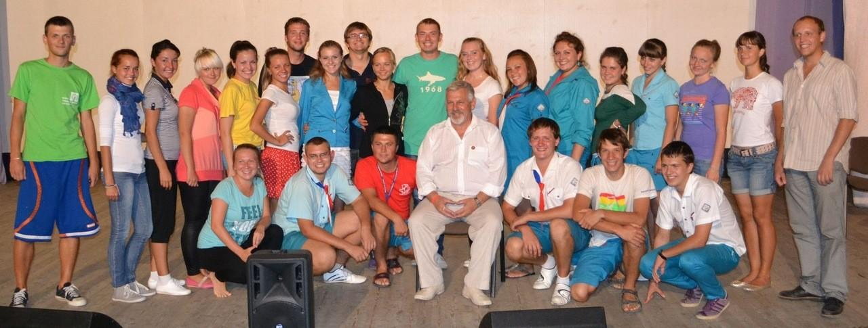i (1)
Комментарий: Фото:i (1)
Наименование папки: ГОСТИ Неизвестно

Фото:IagdV2N k o
IagdV2N k o
Комментарий: Фото:IagdV2N k o
Наименование папки: ГОСТИ Неизвестно

Фото:i
i
Комментарий: Фото:i
Наименование папки: ГОСТИ Неизвестно

Фото:kBBwCd9GiH8
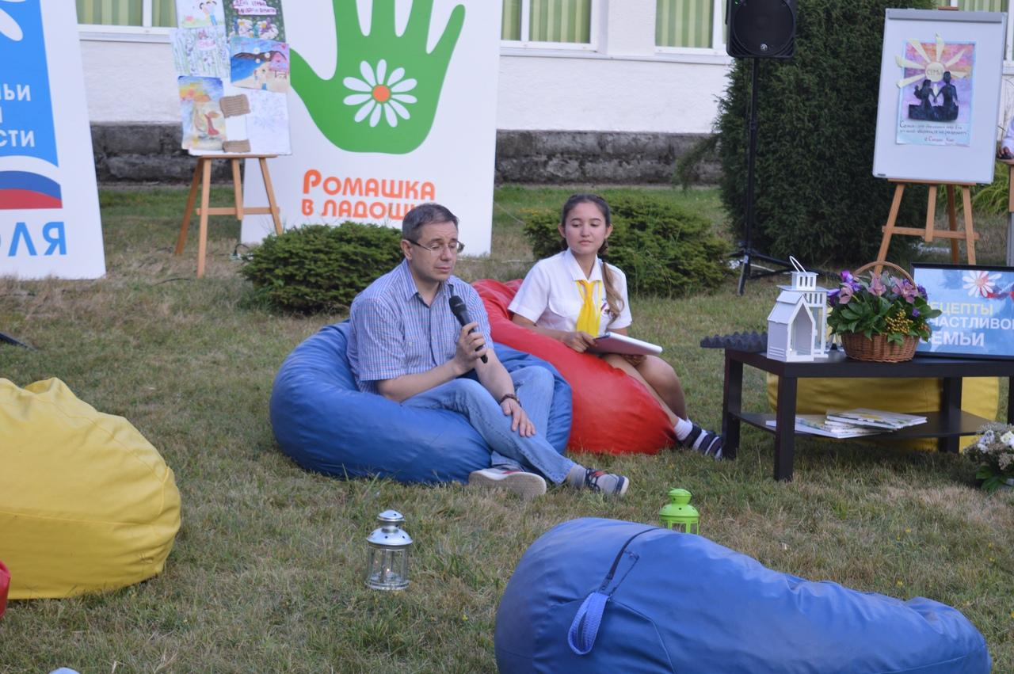kBBwCd9GiH8
Комментарий: Фото:kBBwCd9GiH8
Наименование папки: ГОСТИ Неизвестно

Фото:KxjlS5dwA0Q
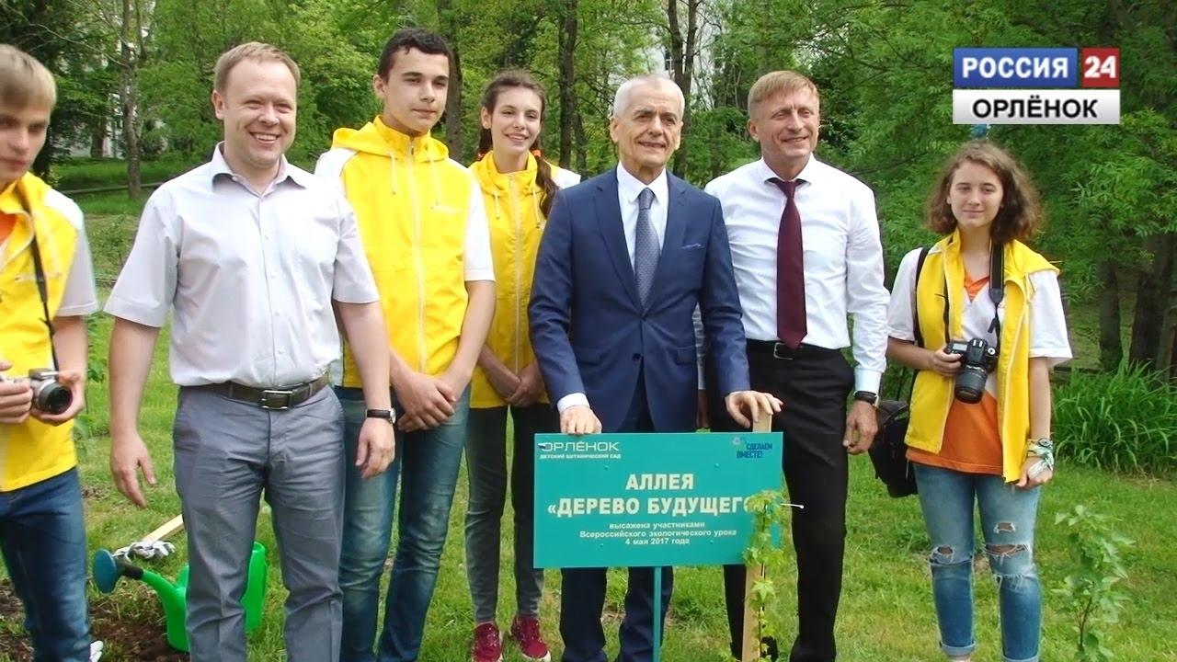KxjlS5dwA0Q
Комментарий: Фото:KxjlS5dwA0Q
Наименование папки: ГОСТИ Неизвестно

Фото:l65GZ1T4 S8
l65GZ1T4 S8
Комментарий: Фото:l65GZ1T4 S8
Наименование папки: ГОСТИ Неизвестно

Фото:lPCBwBOIK c
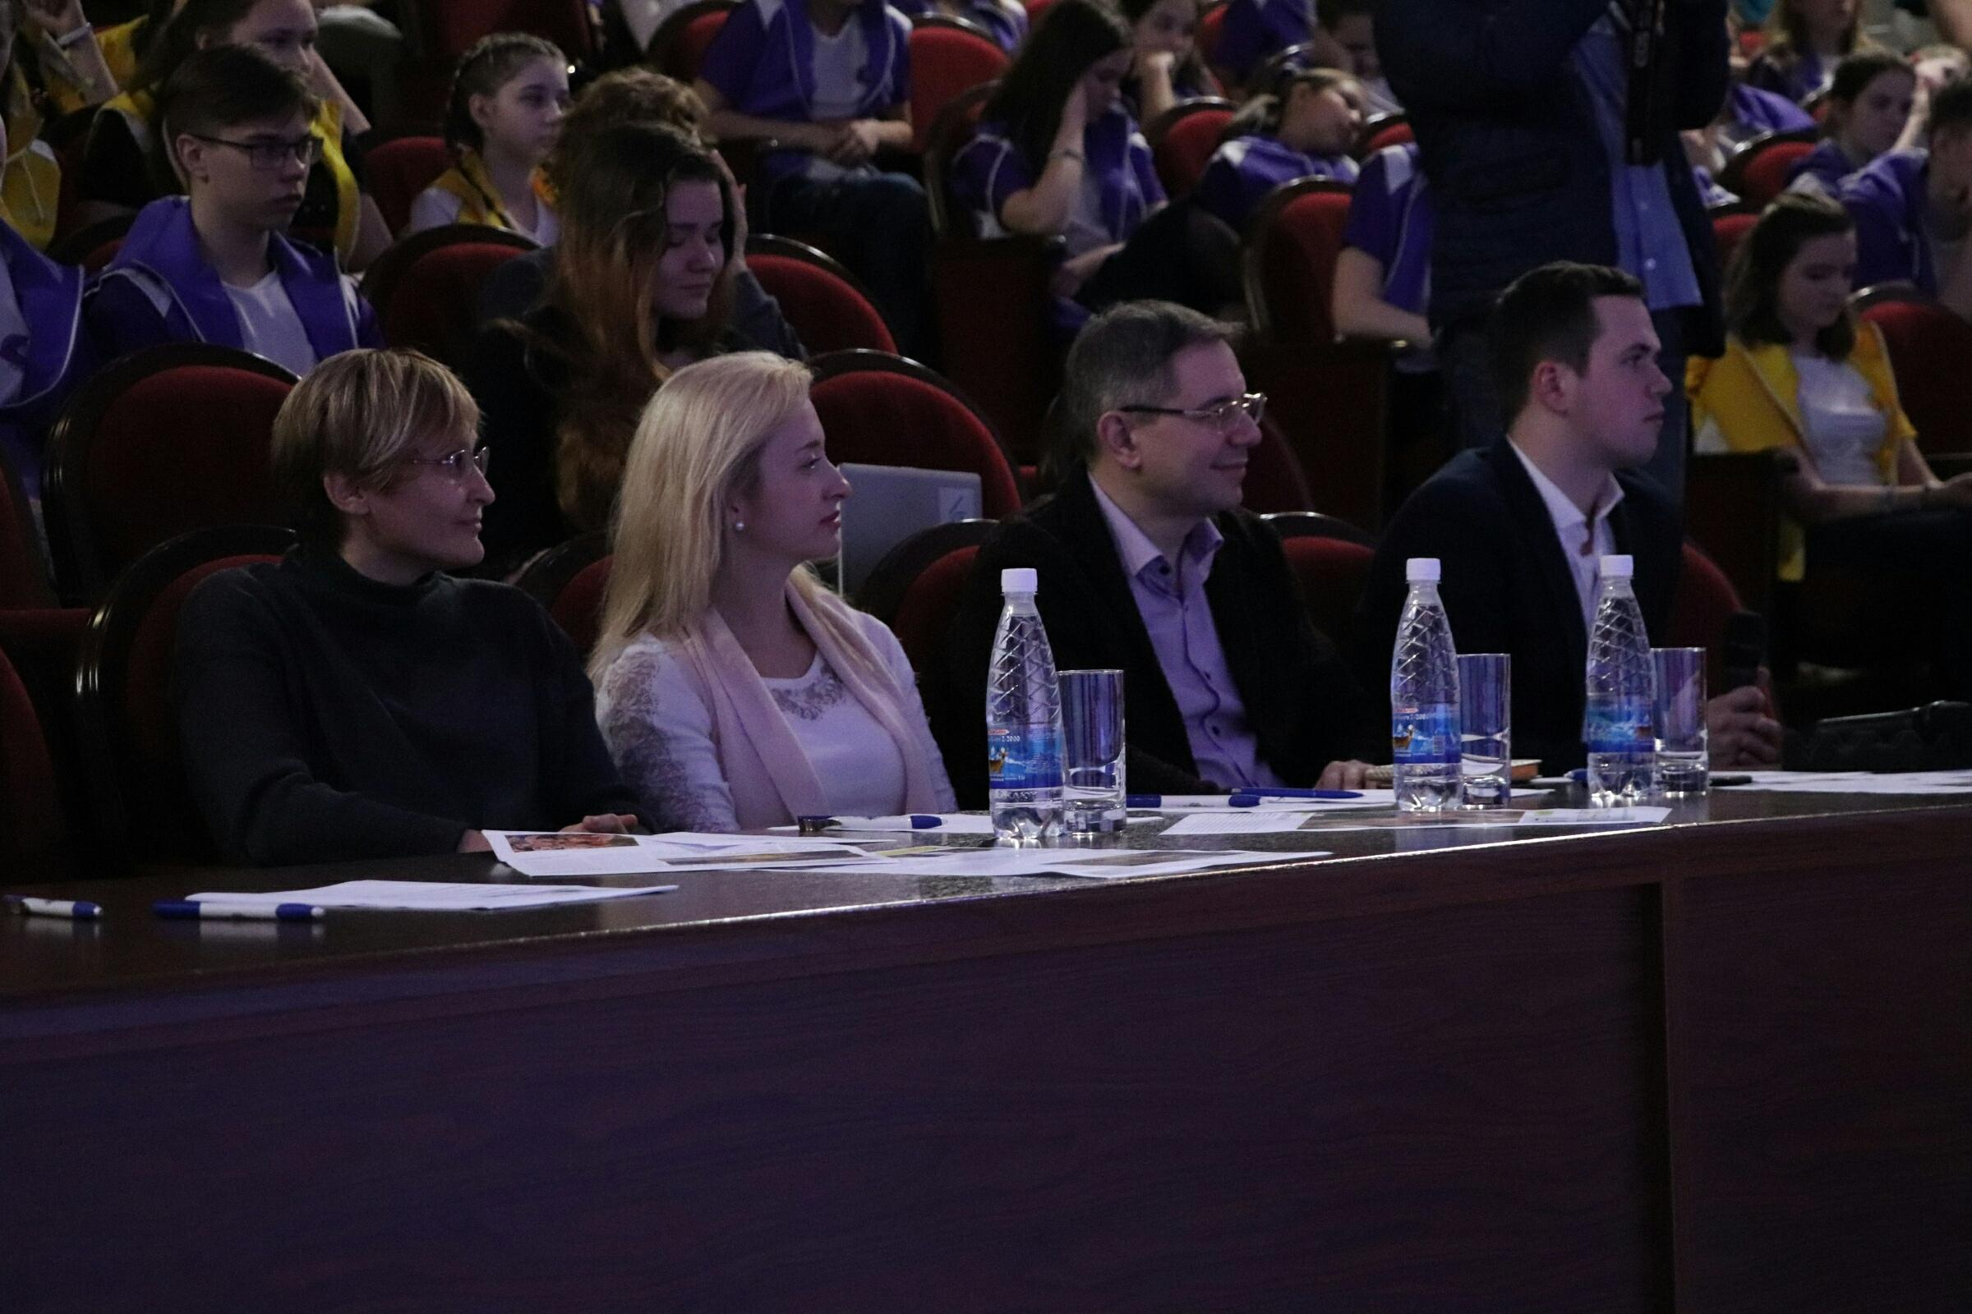lPCBwBOIK c
Комментарий: Фото:lPCBwBOIK c
Наименование папки: ГОСТИ Неизвестно

Фото:N1GknXYjl3s
N1GknXYjl3s
Комментарий: Фото:N1GknXYjl3s
Наименование папки: ГОСТИ Неизвестно

Фото:nIMjqLBsSjM
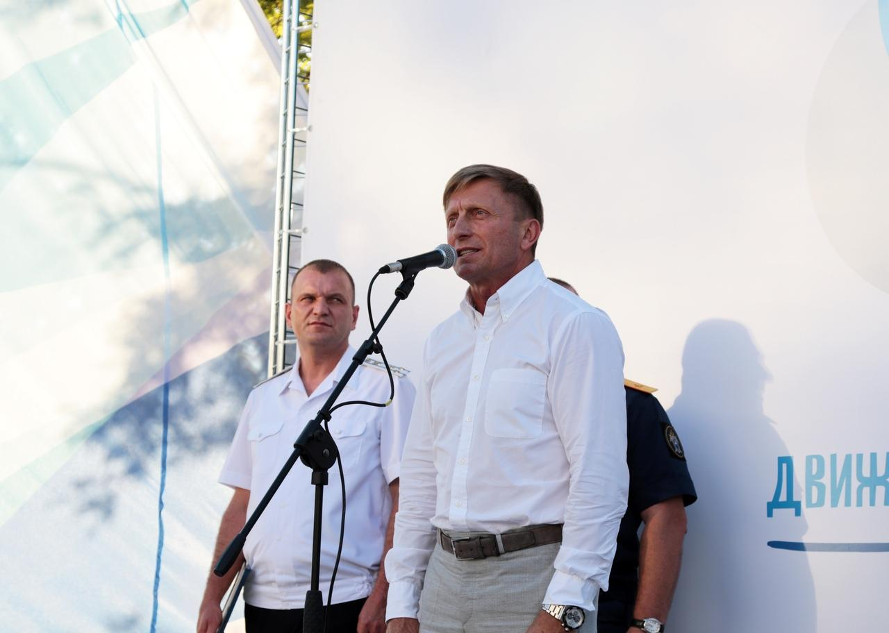nIMjqLBsSjM
Комментарий: Фото:nIMjqLBsSjM
Наименование папки: ГОСТИ Неизвестно

Фото:RkqwmkAgwdM
RkqwmkAgwdM
Комментарий: Фото:RkqwmkAgwdM
Наименование папки: ГОСТИ Неизвестно

Фото:SpcaM8juA90
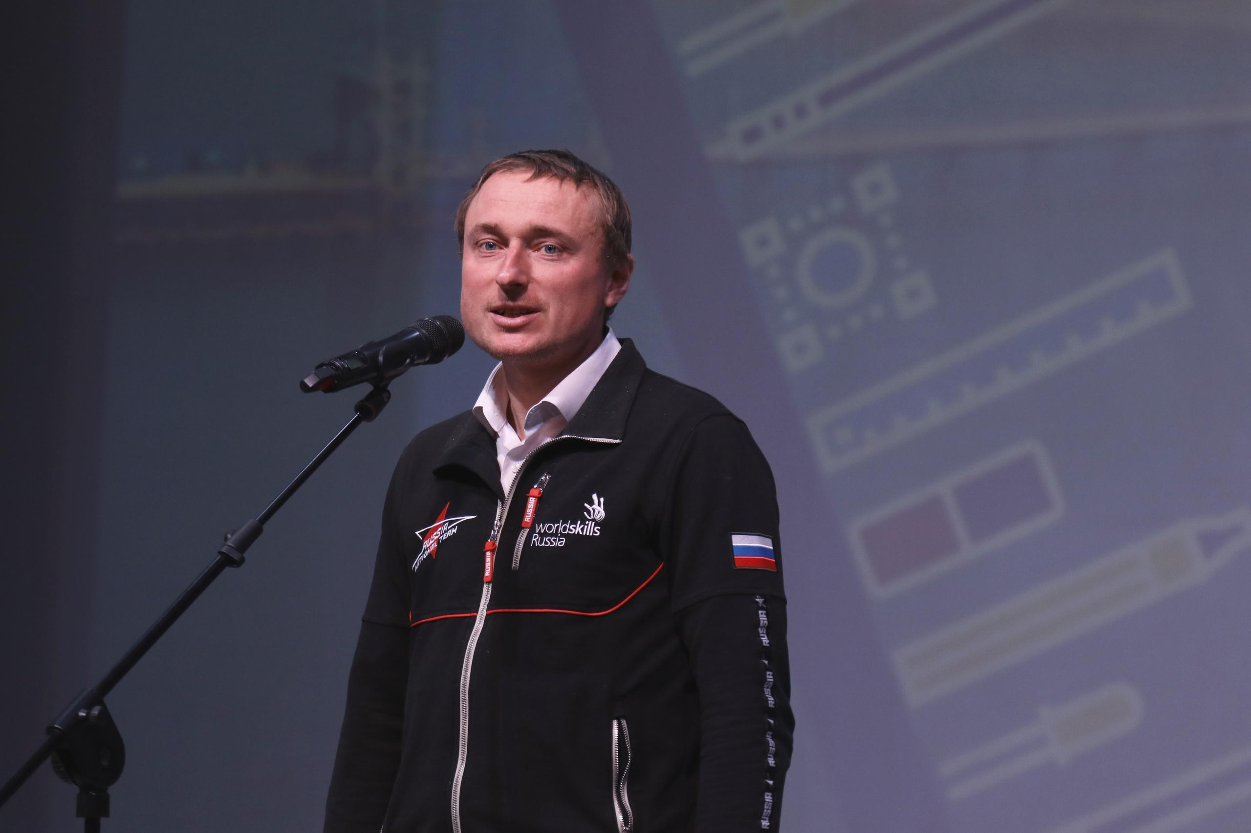SpcaM8juA90
Комментарий: Фото:SpcaM8juA90
Наименование папки: ГОСТИ Неизвестно

Фото:z 43c9c5e4
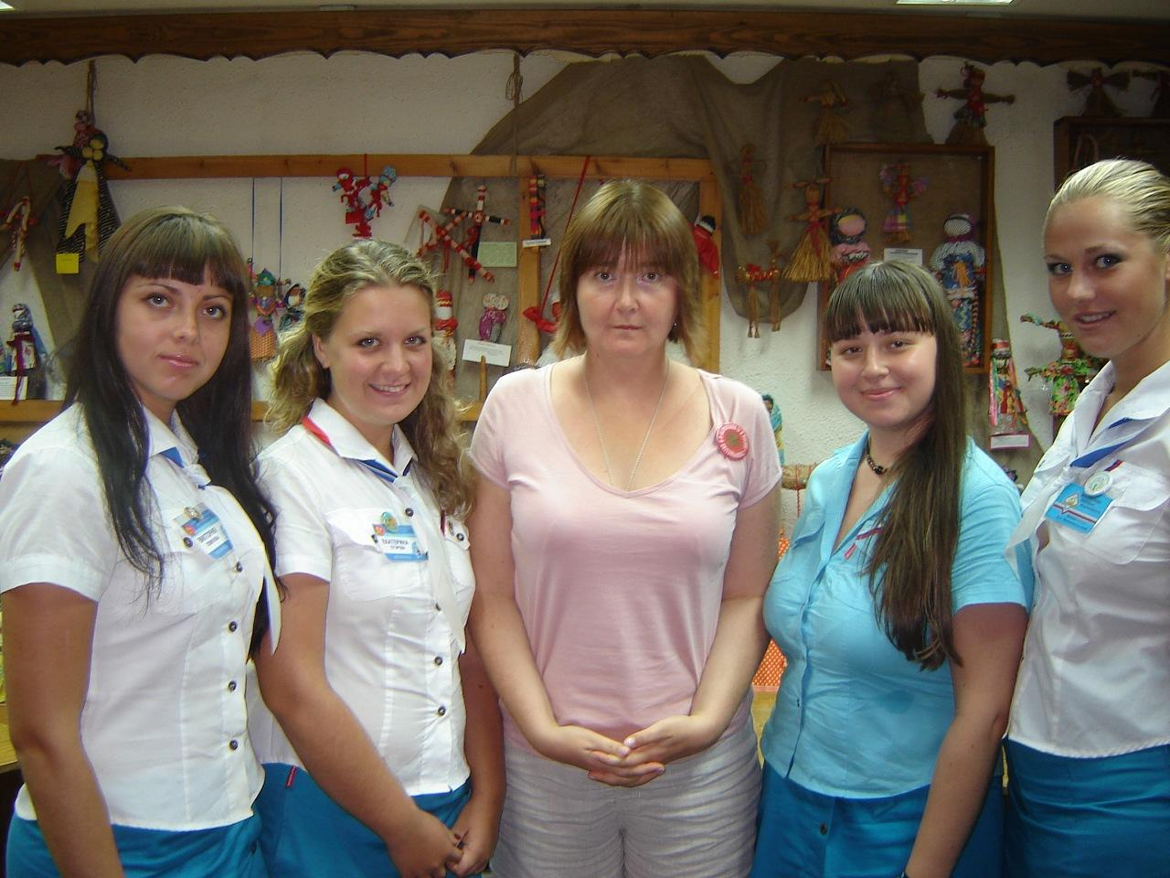z 43c9c5e4
Комментарий: Фото:z 43c9c5e4
Наименование папки: ГОСТИ Неизвестно

Фото:Z If HXwsBg
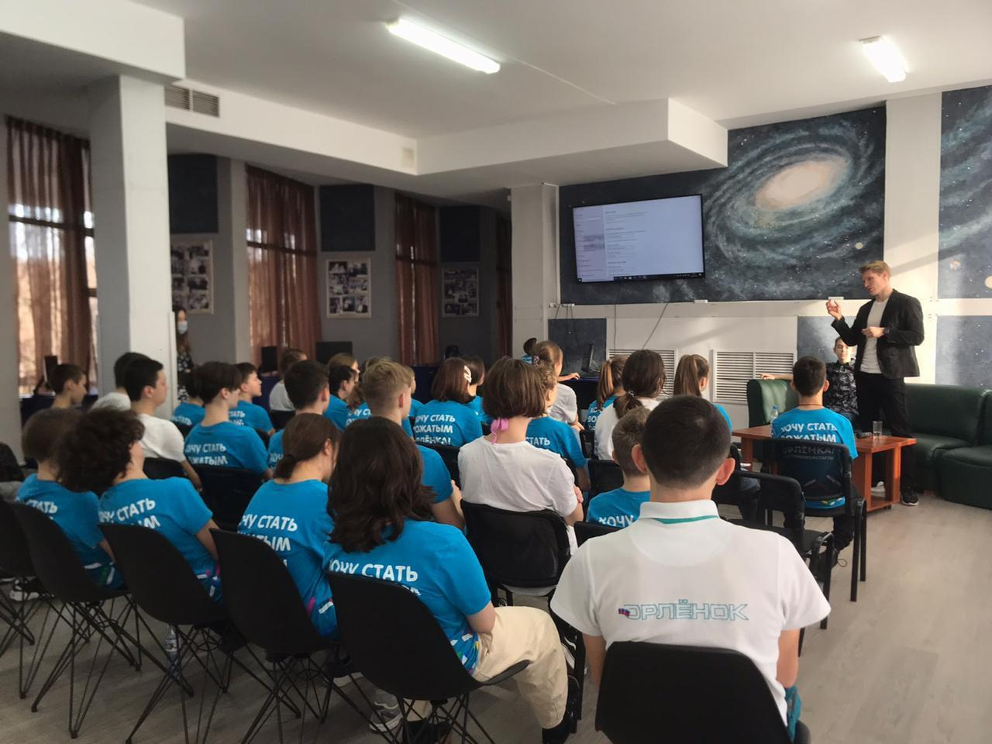Z If HXwsBg
Комментарий: Фото:Z If HXwsBg
Наименование папки: ГОСТИ Неизвестно

Фото:Алексей Огудин ииииии
Алексей Огудин ииииии
Комментарий: Фото:Алексей Огудин ииииии
Наименование папки: ГОСТИ Неизвестно

